111年度彰雲嘉大學校院聯盟「圖書館館際合作會議」
工 作 報 告
一、學校名稱：
二、館長及館際合作負責人資料
館長基本資料
姓 名
電 話 |  | E-mail
館際合作負責人
姓 名
電 話 |  | E-mail

三、館際合作借書證使用統計
※統計資料起迄時間：110年8月1日至111年7月31日止。

1. 本校（單位）館際合作借書證借用人次： 人次。
2. 他校（單位）使用館際合作借書證到本館借閱人次、借閱冊數統計：
學校（單位） | 借閱人數 | 借閱冊數
中國醫藥大學
吳鳳科技大學
南華大學
建國科技大學
國立中正大學
國立虎尾科技大學
國立雲林科技大學
國立嘉義大學
國立彰化師範大學
環球科技大學
合計

111年度彰雲嘉大學校院聯盟「圖書館館際合作會議」
提 案 單
提案單號 | (本欄由承辦單位填寫)
提案單位
案由
說明
附件
備註：
- 工作報告調查表及提案單敬請於111年10月7日（星期五）前以E-Mail回傳。
- 中正大學圖書館讀者服務組 柯亮亦小姐，
電話：(05)2720411#15102 E-Mail：liblyk@ccu.edu.tw

交通資訊
交通規劃
(一)、自行開車
(1)經國道一號：由民雄交流道下，往民雄方向沿著民雄外環道(民新路)前行約1.9公里，過民雄陸橋後左轉進入省道台一線，前行約600公尺，右轉入大學路三段後，沿著大學路往前行駛約4.2公里即可抵達本校。
(2)經國道三號：
A.南下方向：梅山交流道下→縣道162 (經過大林鎮公所)→左轉往民生路→往前行駛左轉大民北路→左轉到縣道106(大學路一段)→再行駛五分鐘即抵達中正大學。詳細路線如附圖。
B.北上方向：竹崎交流道下→縣道166→民雄方向→再依照沿路之指示牌，即可抵達中正大學。
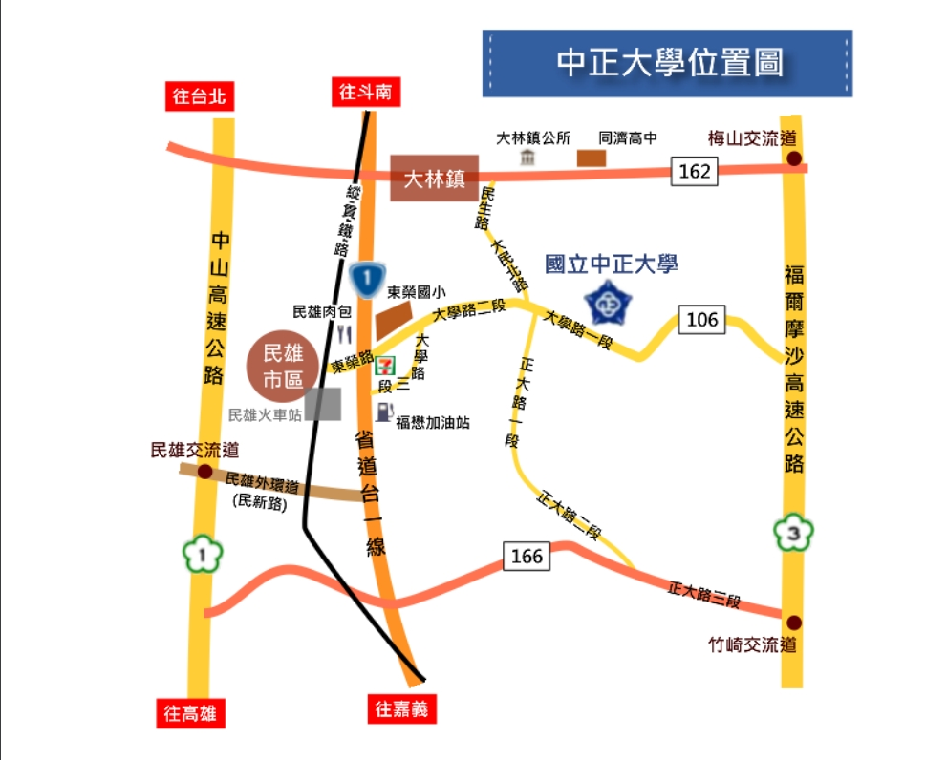

(二)、搭乘火車/客運 (詳細內容請參照中正大學交通資訊網頁)
您亦可搭乘火車至民雄站下車後，再轉搭嘉義縣公車客運 【7309】嘉義-中正大學(延駛南華大學)或【106】台灣好行-故宮南院線 前來。

校園平面圖

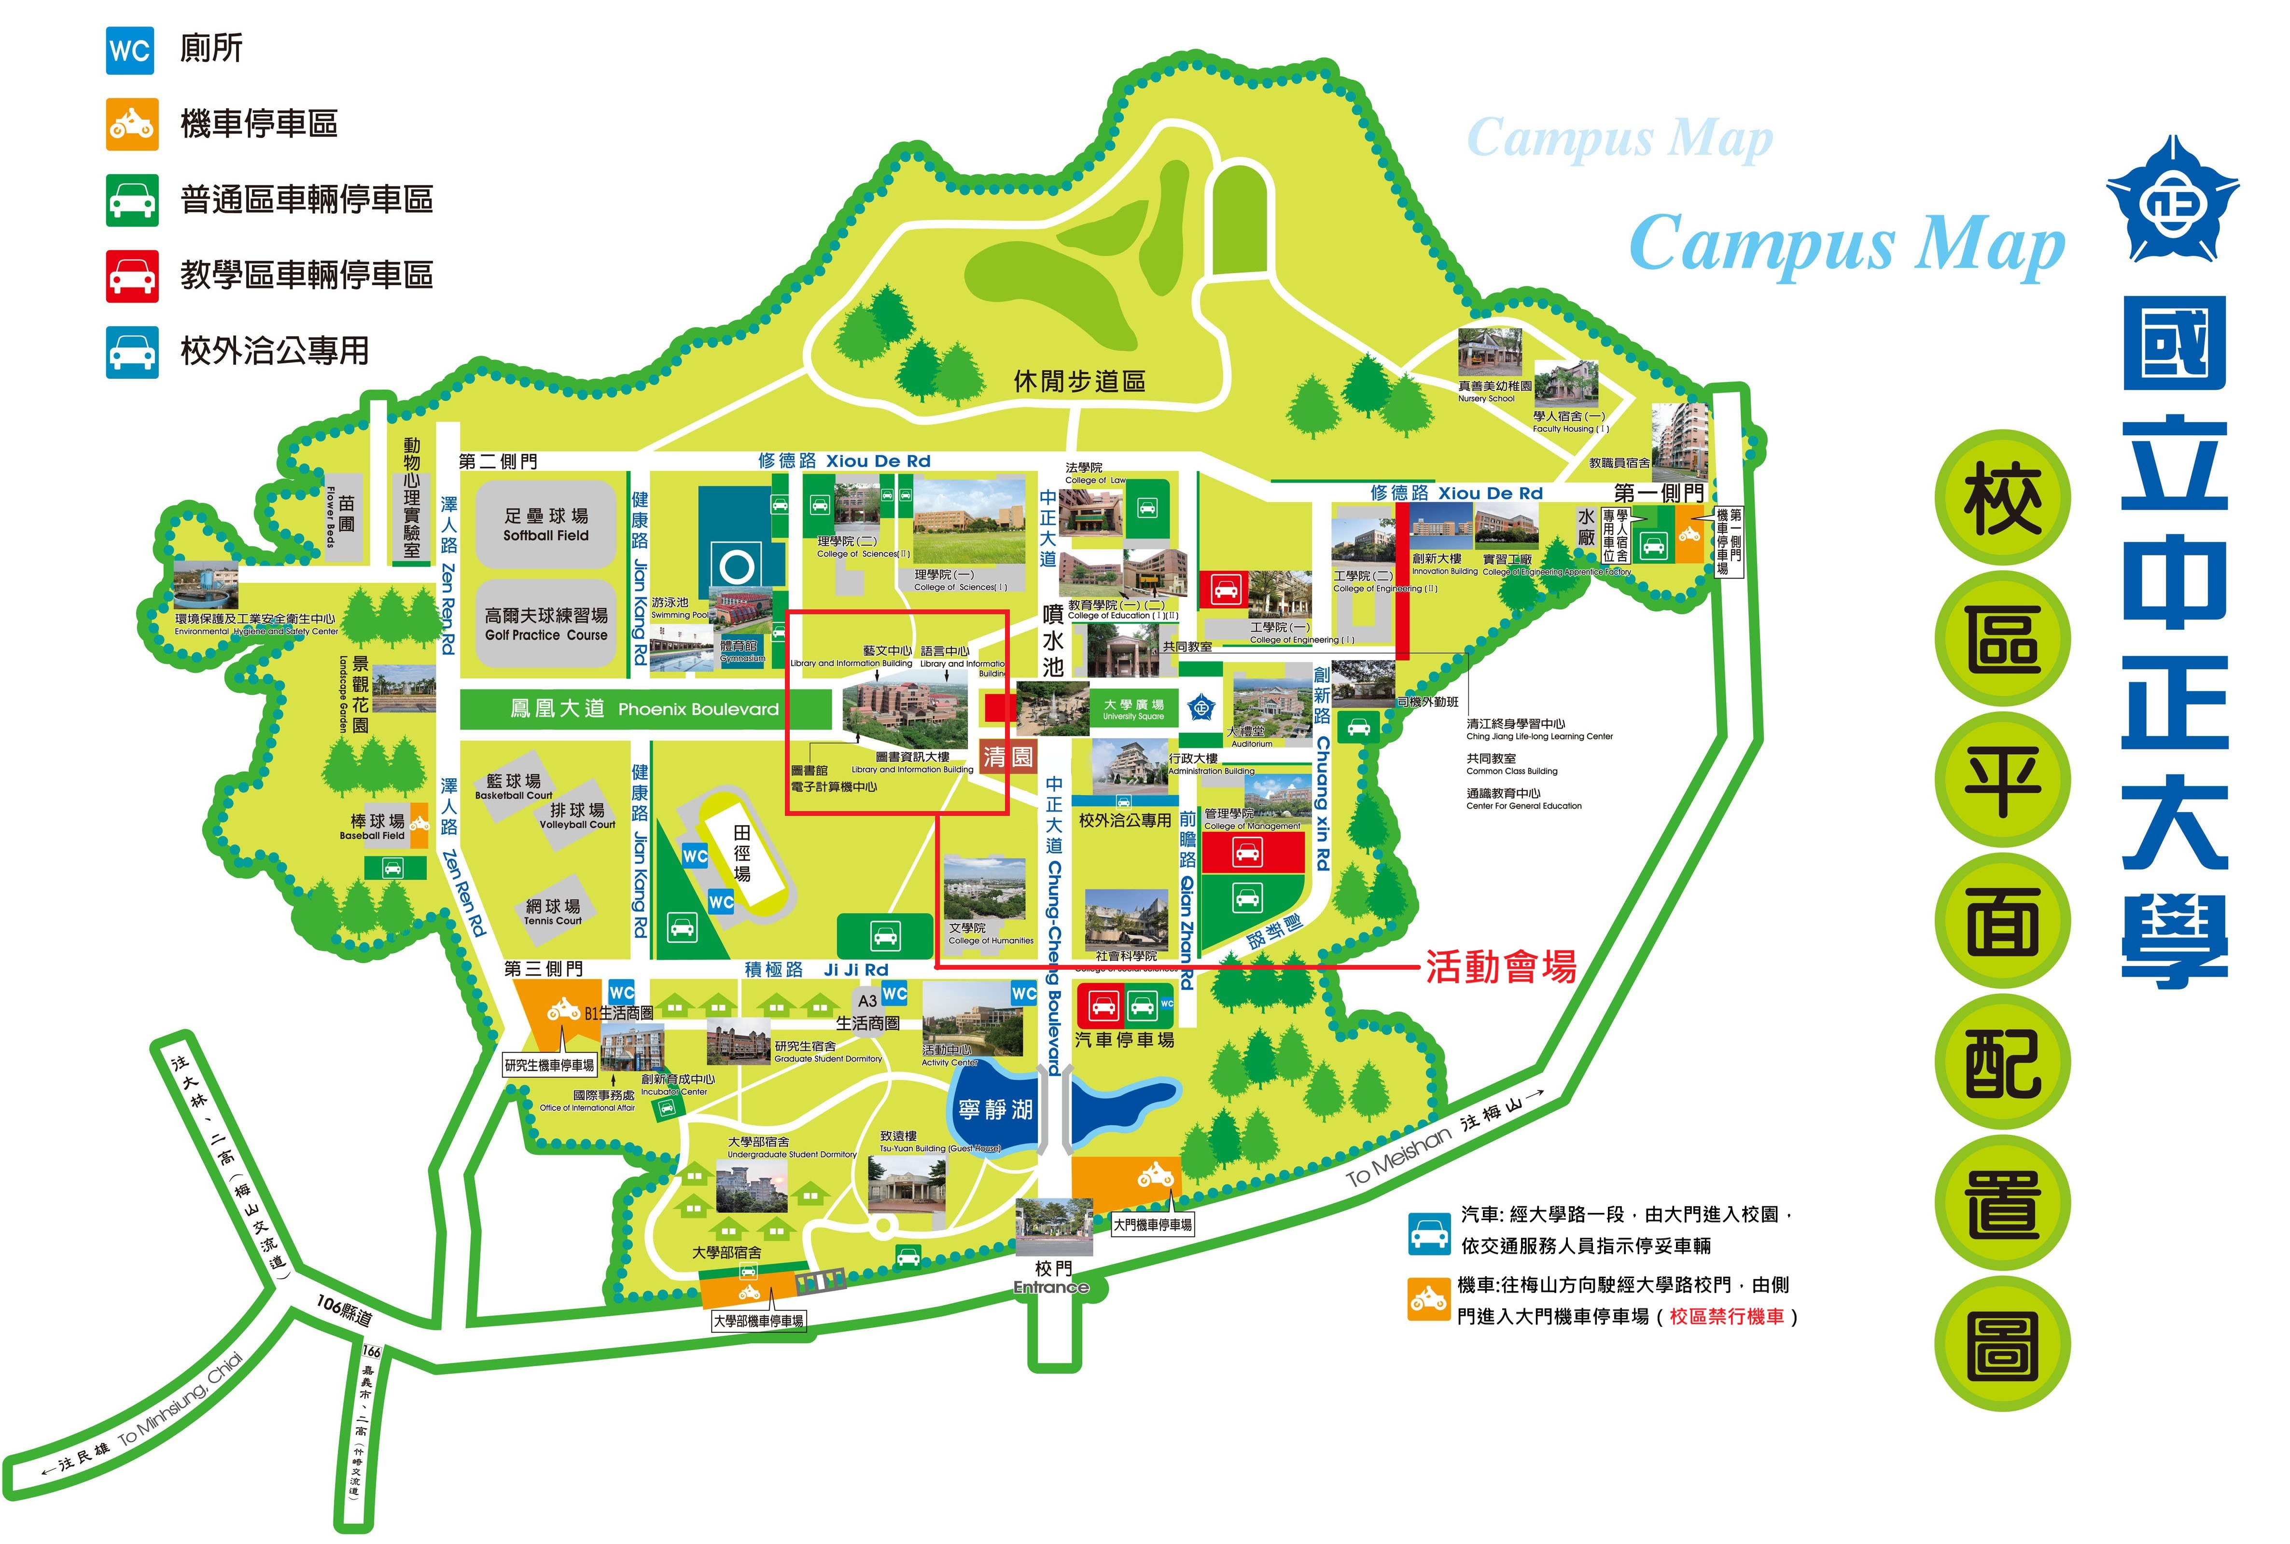

校內路線示意圖


